特种设备作业人员资格
网上复审及电子证书下载操作指南
版本日期：2024年2月18日

目录

一、注册与登录步骤指南 1
二、网上复审步骤指南 1
三、电子证书查看下载步骤指南 6

一、注册与登录步骤指南
1、北京市市场监督管理局网上政务服务平台
方法一：
用浏览器打开网址：登录“北京市市场监督管理局”（http://scjgj.beijing.gov.cn）→进入“办事服务→政务服务事项→特种设备→网上申报”→点击“个人登录”入口，使用“京通”小程序扫码登陆或使用账号密码登陆。
方法二：
用浏览器打开网址：登录“北京市特种设备检验检测研究院”（http://www.bseic.com.cn）→进入“特种设备作业人员证书下载及复审申请入口”→点击“个人登录”入口，使用“京通”小程序扫码登陆或使用账号密码登陆。

二、网上复审步骤指南
登录进入北京市市场监督管理局网上政务服务平台后，按以下步骤进行网上复审：
- 点击“立即办理”

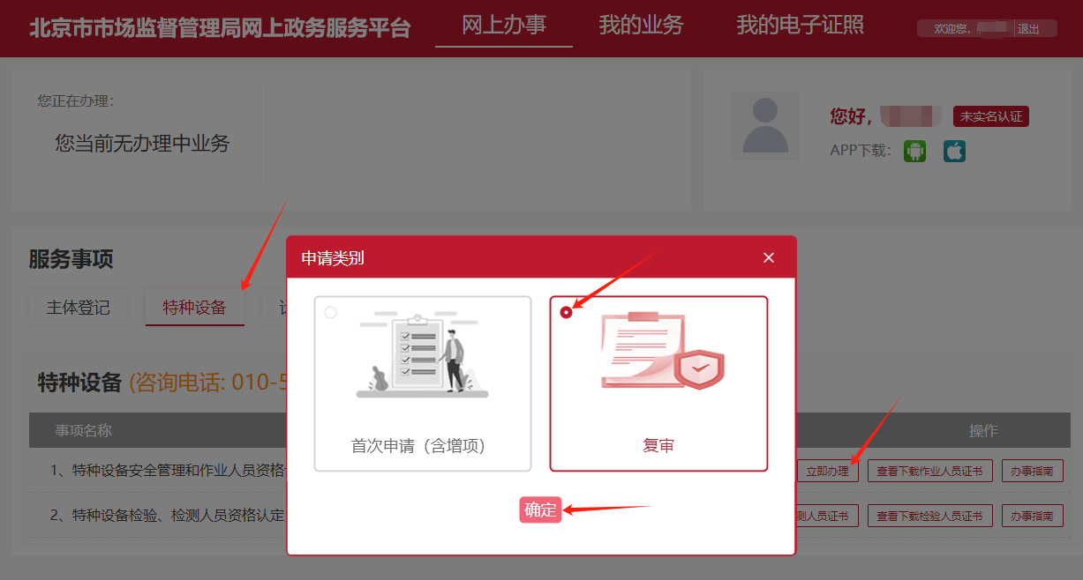
2、点击“我已知晓并承诺”

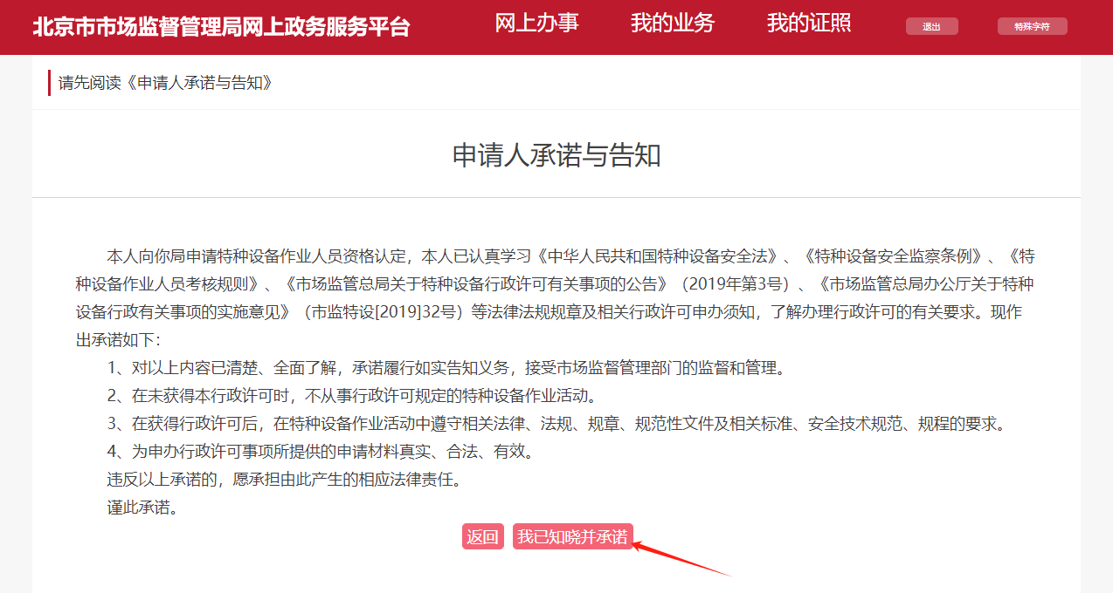
3、填写个人相关信息（北京市市场监督管理局颁发证书）
在空白处填入个人相关信息，“*”号为必填项，然后选择复审项目，如复审多个项目可同时勾选多项。

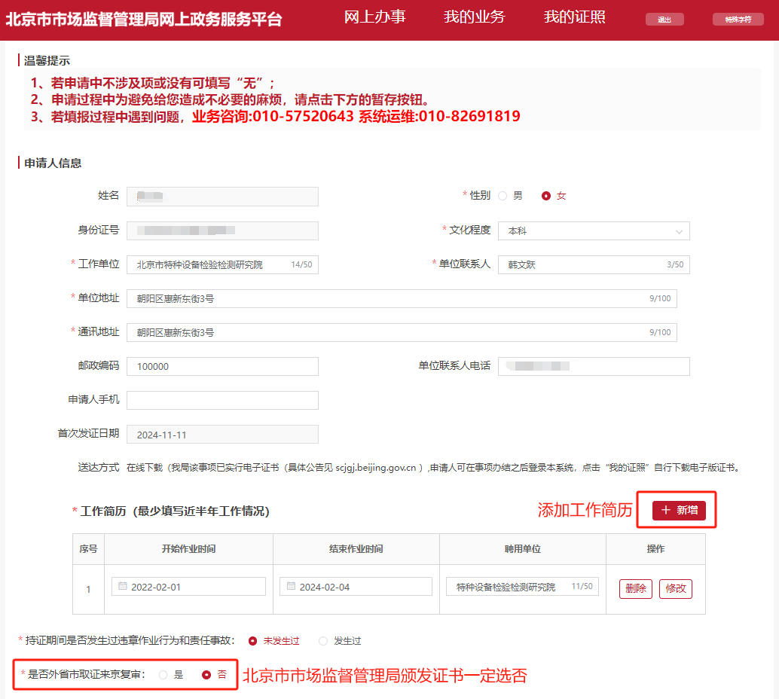
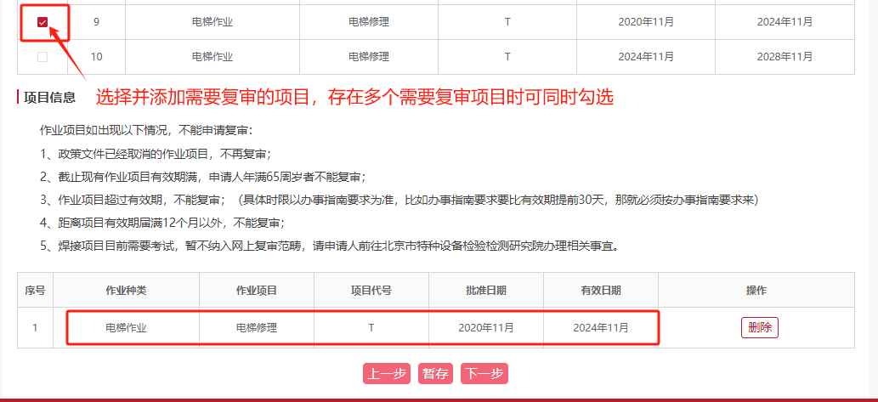
- 选择办理方式，推荐选择“线上办理”。（线下办理需要您准备好相关材料，交到北京市特种设备检验检测研究院）
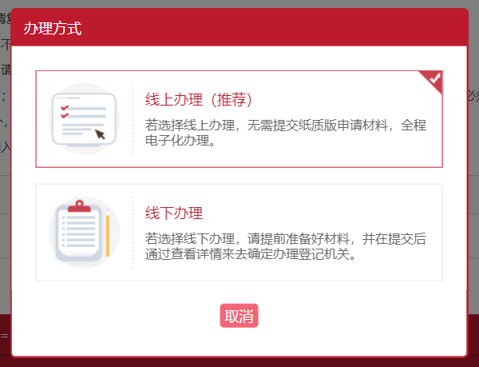
5、先上传申请人2寸白底彩照，然后下载复审申请表后，打印并签字，扫描或拍照后上传。北京市市场监督管理局颁发的证书可以不上传3、4选项中的材料。
照片文件名必须为个人身份证号，格式jpg，例如：11010119XXXXXXXXXX.jpg这样。照片大小为20kb~100kb之间，白底。像素为常见2寸照片像素：水平413，垂直626。
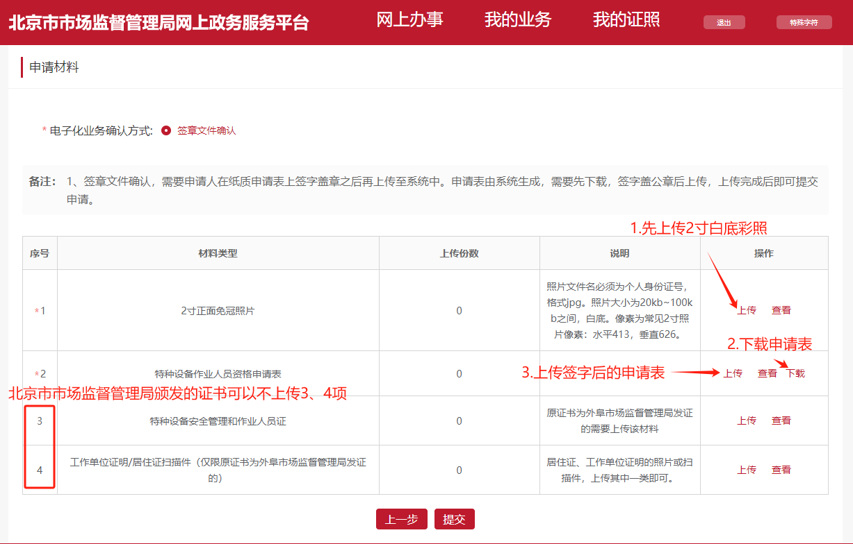

到此网上复审所有申请步骤已经完成，等待后台审核即可。

※外阜市场监督管理局颁发证书复审
- 勾选“是否外省市取证来京复审：是”，并填入用人单位名称和单位统一社会信用代码。
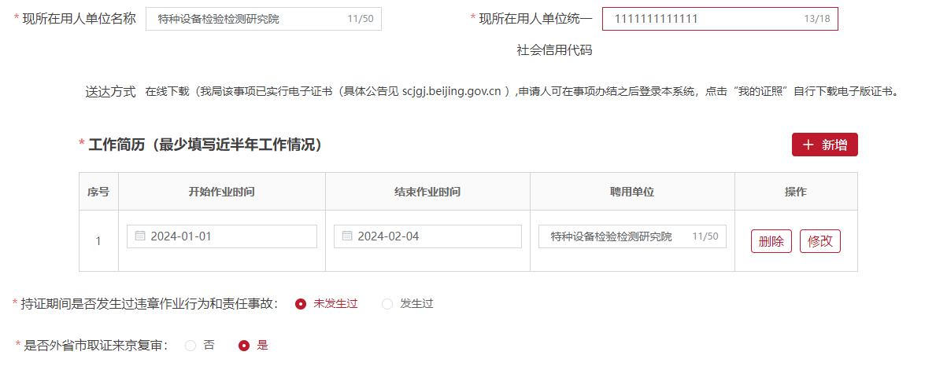
- 添加复审项目，并输入该项目在国家市场监督管理总局政务服务平台上查询的到期时间。
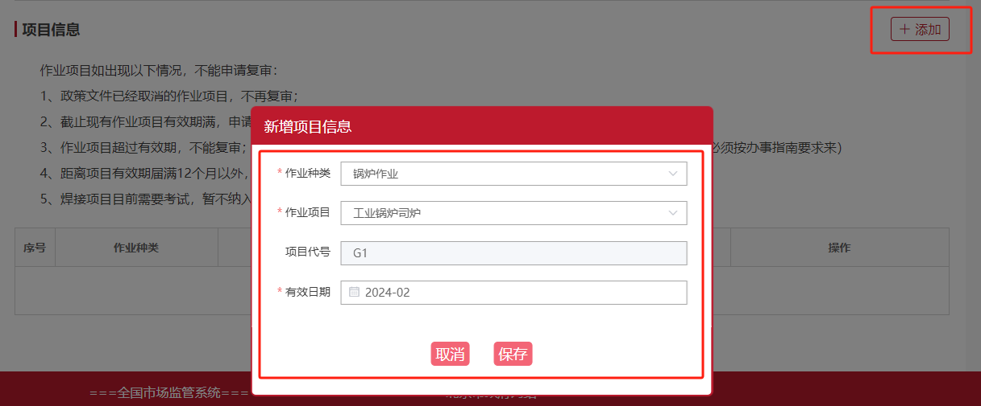
- 先上传照片，然后下载申请表，签字后拍照上传，再上传原证书或国家市场监督管理总局政务服务平台查询到的项目信息截图，最后上传工作单位证明或居住证。所以材料上传成功后，提交。注：外阜市场监督管理局颁发的证书，3、4选择必须提交！
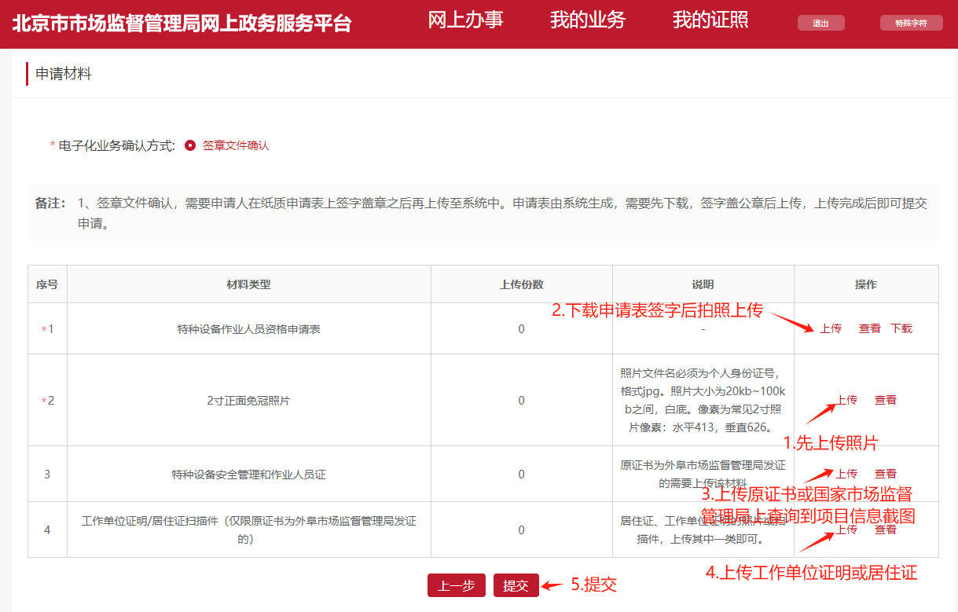

三、电子证书查看下载步骤指南
考证成功或复审成功的，可按以下步骤查看下载电子证书。
1、注册登录
按前述步骤注册登录北京市市场监督管理局网上政务服务平台。
2、查看下载
登录进入后，界面如下：
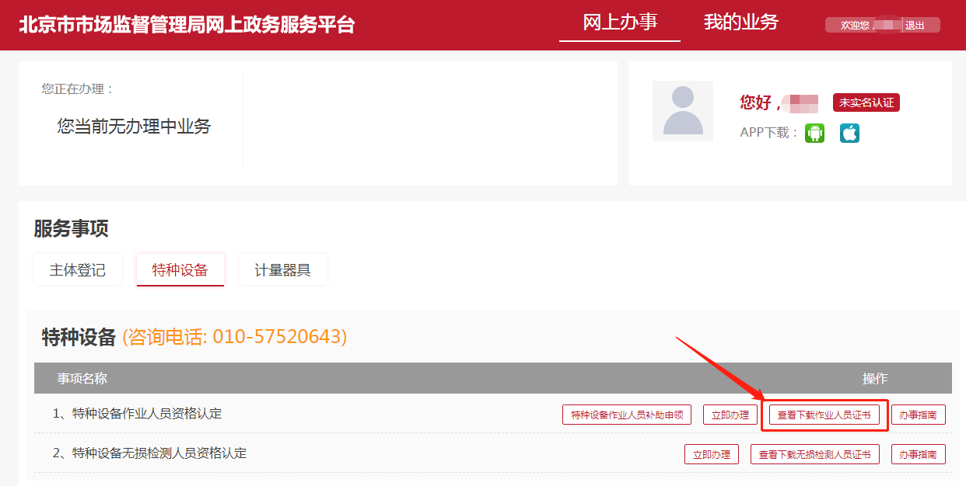
点击上方“我的电子证照”，然后下载证书：
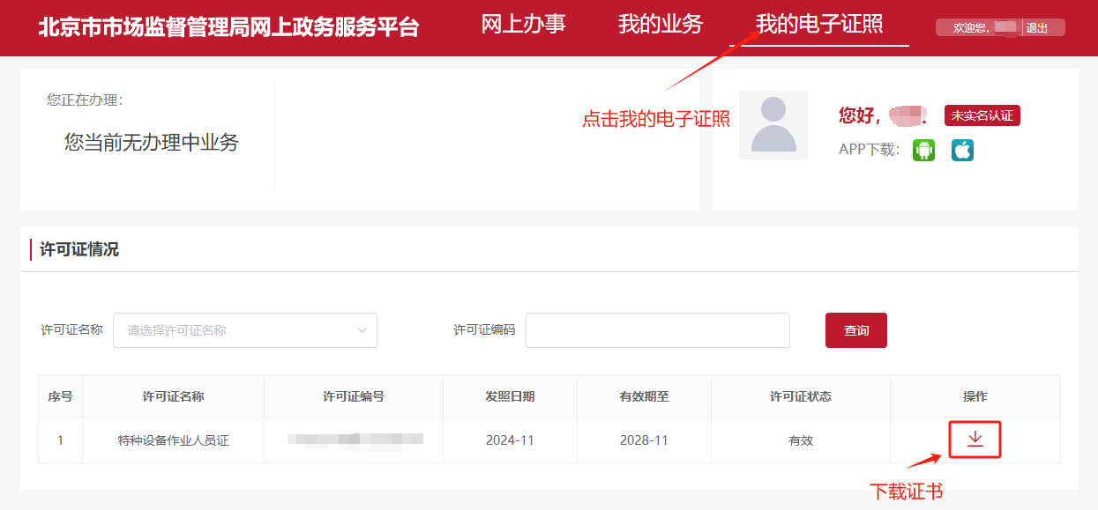
此处即可浏览或下载证书。

